88. Cliente Web - Seguridad con Java EE

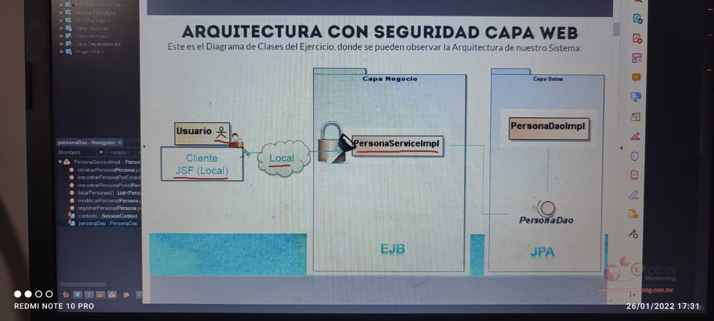

Modificaremos el cliente WEB para que tenga acceso al EJB para ello se copia al proyecto sga-jee-web-cliente-web

1. Modificar el archivo web.xml para agregar el tag de seguridad
   1. Agregar el tipo de autorización y llos roles de acceso
   2. Y la urls que se van a proteger en este caso serán todas \*/
2. Modificar index.xhtml
3. Ajustar el Servidor para la seguridad

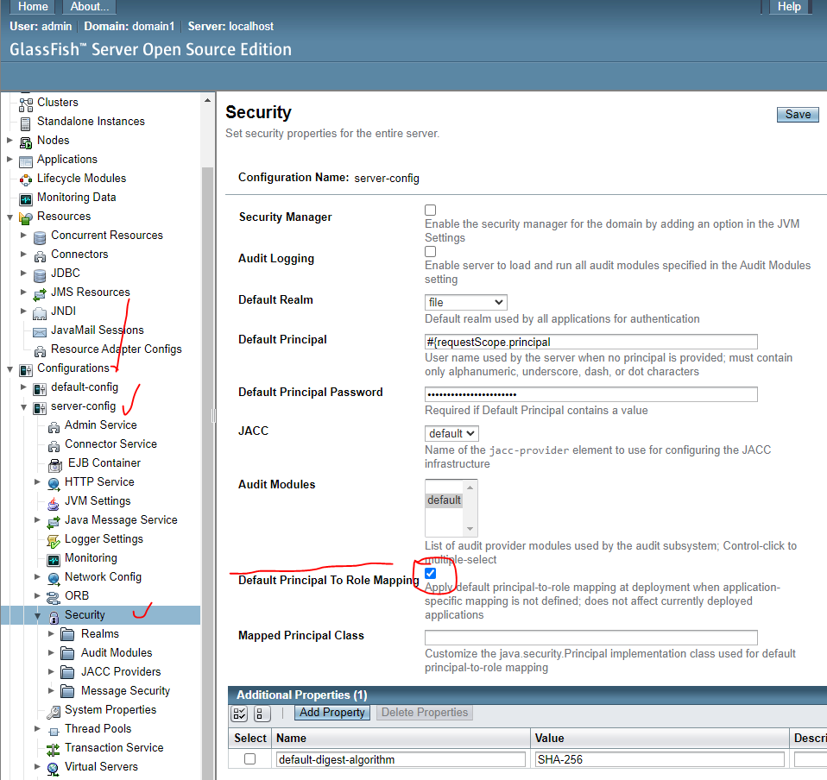

Procedo agregar los roles de administración

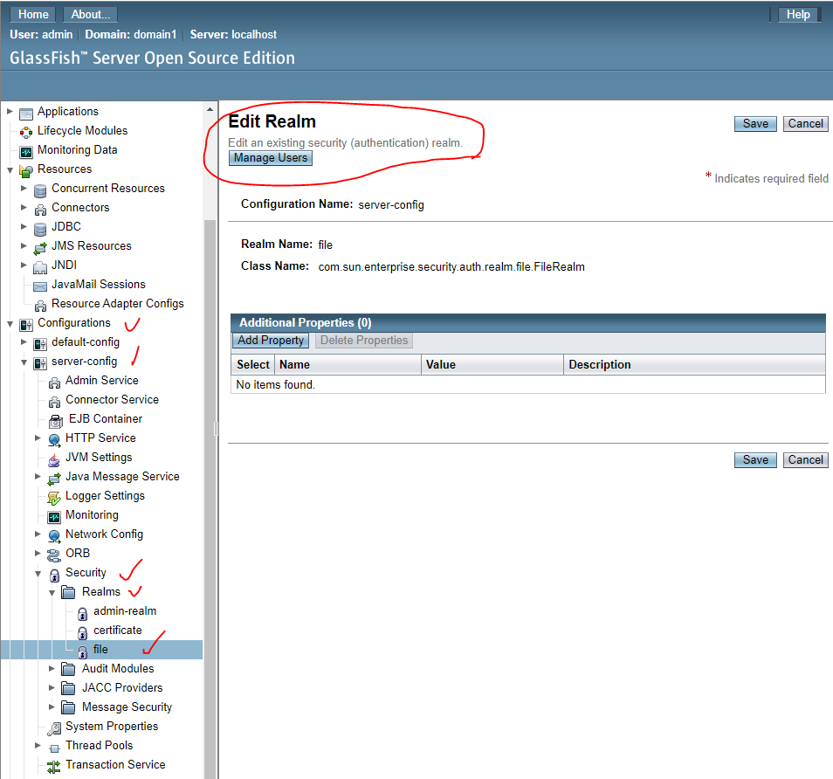

Role de admin --- admin

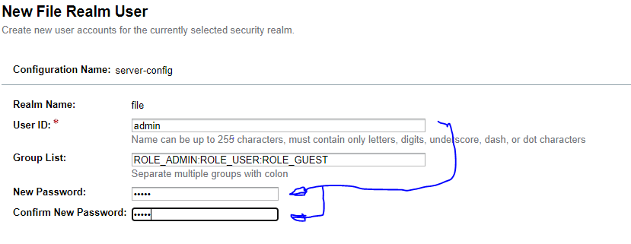

Roles user – user

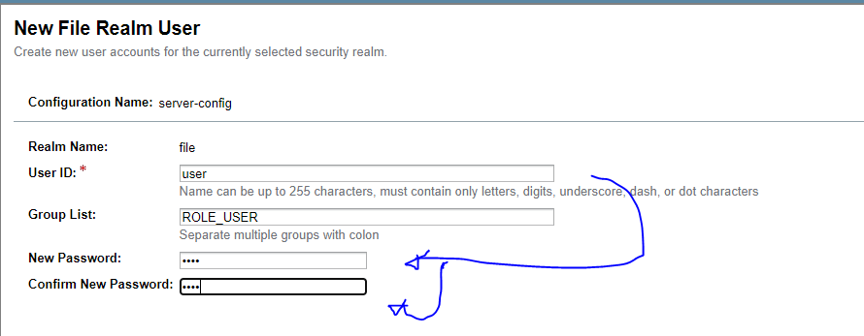

Role guest – guest

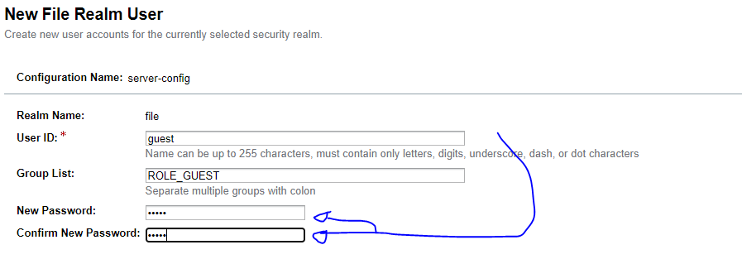

Se puede apreciar todos los roles agregados

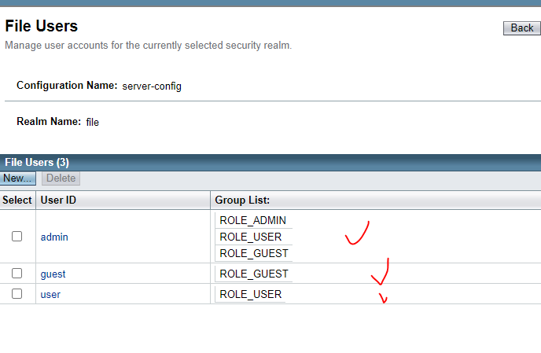

1. Prueba

Limpiando, actyualizando y corriendo el servidor

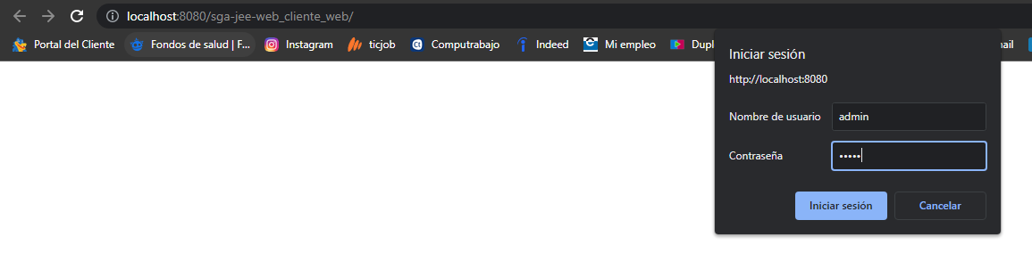

Como ya reconoce mi inicio de sesión no me solicita acceso de credenciales, automáticamente sabe que es el administrador

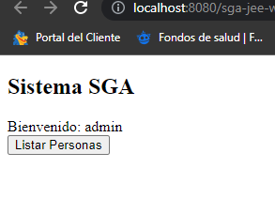

Todo esta OK

